17. Java 3D

Java 3D:
- Application Programming Interface (API) für Java
- Erweiterung von Java um Klassenbibliotheken, die als Interface für ein 3D-Grafik- und Soundsystem dienen
- gehört zu den Java Media APIs (neben Java Shared Data Toolkit, Java Advanced Imaging, Java 2D, Java Media Framework etc.)

Download:
http://java.sun.com/products/java-media/3D/download.html

Java3D 1.3 API Specification (mit Einführung, Beschreibung der Klassen, Beschreibung der beim Download mitgelieferten Beispiele):
http://java.sun.com/products/java-media/3D/forDevelopers/J3D_1_3_API/j3dguide/index.html

systematische Klassendokumentation:
http://java.sun.com/products/java-media/3D/forDevelopers/J3D_1_3_API/j3dapi/index.html

Tutorial: siehe
http://java.sun.com/developer/onlineTraining/java3d/

Ein Java 3D - Programm besteht (teilweise) aus Objekten der Java 3D - Klassen, die ein virtuelles Universum beschreiben, welches dann gerendert wird:
Kern-Klassen (Java 3D core classes) in javax.media.j3d
Hilfs-Klassen (utility classes) in com.sun.j3d.utils

außerdem werden benutzt:
java.awt (Abstract Windowing Toolkit) für die Ausgabe der gerenderten Ergebnisse
javax.vecmath für Vektor- und Matrizenrechnung
typische Import-Statements für eine Java 3D - Anwendung:

import java.applet.Applet;
import java.awt.BorderLayout;
import java.awt.Frame;
import java.awt.event.*;
import com.sun.j3d.utils.applet.MainFrame;
import com.sun.j3d.utils.universe.*;
import javax.media.j3d.*;
import javax.vecmath.*;

Java 3D benutzt das Szenengraph-Konzept
– aber erweitert gegenüber VRML

2 Arten von Beziehungen zwischen Java 3D-Klassen-Instanzen:
- Eltern-Kind-Beziehung (nicht verwechseln mit Vererbung!) – entspricht children-Relation in VRML
- Referenzierung: entspricht der Verwendung von Knoten in Feldern anderer Knoten in VRML, z.B. Felder material, proxy

⇒ Szenengraph = gerichteter azyklischer Graph (DAG),
bei Weglassen der Referenzierungskanten sogar ein Baum

Wurzel des Szenengraphen: Locale-Objekt (spezifiziert Referenzpunkt im virtuellen Universum)

jeder Blattknoten des Szenengraphen hat eindeutigen Pfad von der Wurzel (ohne Referenzierungskanten), dieser spezifiziert vollständig die Zustandsinformation des Blattknotens: Position, Orientierung, Größe.

eine Reihe von Methoden wird bereitgestellt, um Szenengraphen zu manipulieren.

Konventionen für Szenengraph-Skizzen in den folgenden Beispielen:

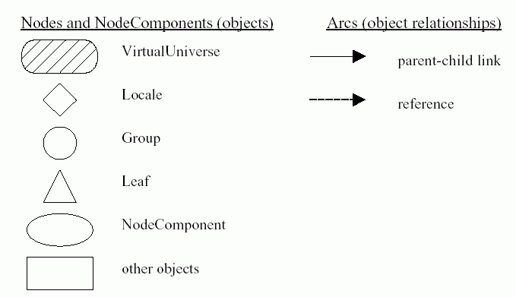

Beispiel eines Szenengraphen in Java 3D:

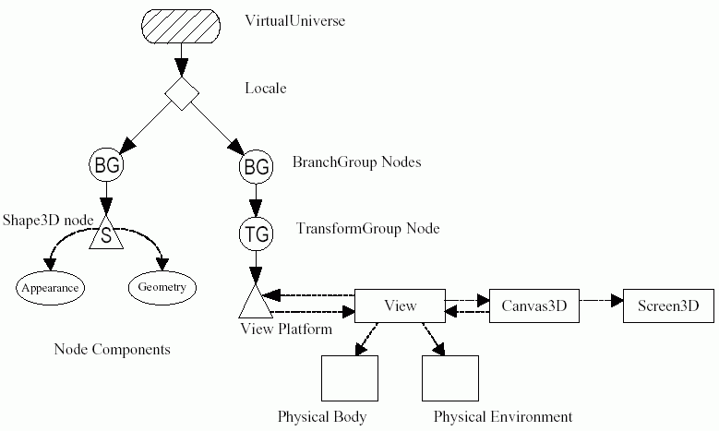

Die meisten Knoten eines Szenengraphen (außer der Wurzel: VirtualUniverse, und Locale) sind Instanzen (von Subklassen) der SceneGraphObject-Klasse.

Ausschnitt aus der Klassenhierarchie von Java 3D:

SceneGraphObject – Node – Group – ....
– Leaf – ....

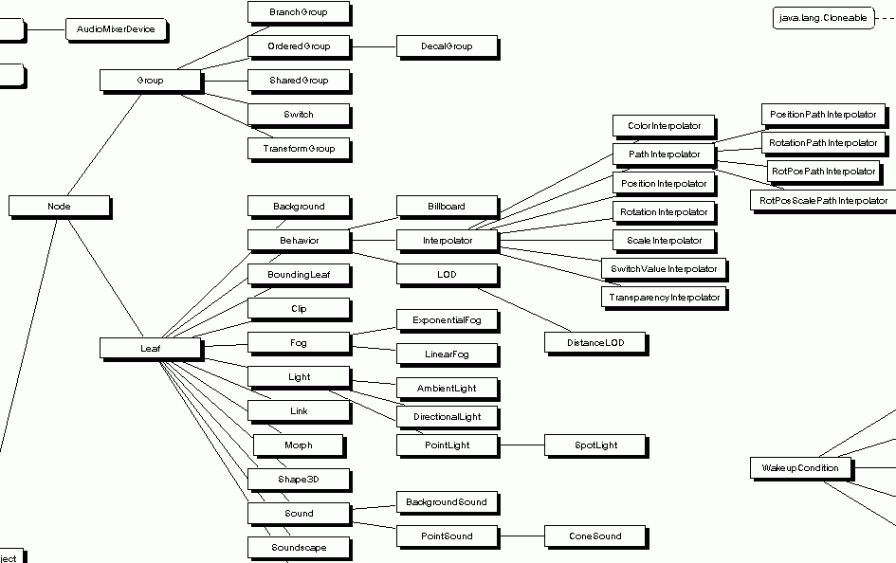
man beachte die Ähnlichkeiten, aber auch Erweiterungen gegenüber VRML!

spezielle Group-Knoten (Subklassen von Group):
- BranchGroup (entsprechend Group-Knoten in VRML)
- TransformGroup (entspr. Transform-Knoten in VRML)

Die BranchGroup-Klasse besitzt eine compile-Methode, die vor dem Rendering des Szenengraphen angewendet werden kann. Aufruf dieser Methode überführt den gesamten darunterliegenden Teilbaum des Szenengraphen in eine interne Repräsentation für Java 3D, die ggf. optimiert ist.
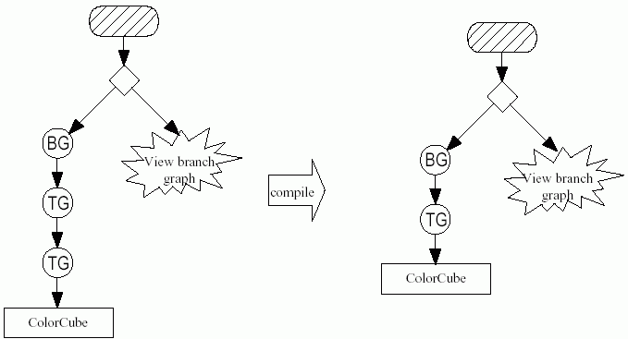
Beispiel für effizientere Repräsentation in der internen Darstellung: Zusammenfassung von adjazenten TransformGroup- (TG-) Knoten

Grundschema zur Erstellung von Java 3D - Programmen:

1. Erzeugen eines Canvas3D-Objekts
(die Canvas3D-Klasse ist abgeleitet von der Canvas-Klasse
des Abstract Windowing Toolkit (AWT))
2. Erzeugen eines VirtualUniverse-Objekts
3. Erzeugen eines Locale-Objekts, dies wird verknüpft mit
dem VirtualUniverse-Objekt
4. Erzeugen eines view branch-Graphen ("rechter Flügel" des
Szenengraphen):
a. Erzeugen eines View-Objekts
b. Erzeugen eines ViewPlatform-Objekts
c. Erzeugen eines PhysicalBody-Objekts
d. Erzeugen eines PhysicalEnvironment-Objekts
e. Verknüpfung von ViewPlatform, PhysicalBody,
PhysicalEnvironment und Canvas3D-Objekt
mit dem View-Objekt
5. Erzeugen eines oder mehrerer content branch-Graphen
("linker Flügel" des Szenengraphen)
6. Kompilieren dieser beiden branch-Graphen
7. Einfügen beider Teilgraphen in das Locale-Objekt
Da man den view branch-Graphen oft nur in standardisierter, einfacher Form benutzt, kann man eine Utility für vereinfachte Generierung von Szenengraphen benutzen, die SimpleUniverse-Klasse (in com.sun.j3d.utils.
universe).

Durch Erzeugen eines SimpleUniverse-Objekts wird ein "minimales virtuelles Universum" bereitgestellt, das den Inhalt des gestrichelt berandeten Bereichs in Standardform bereitstellt:

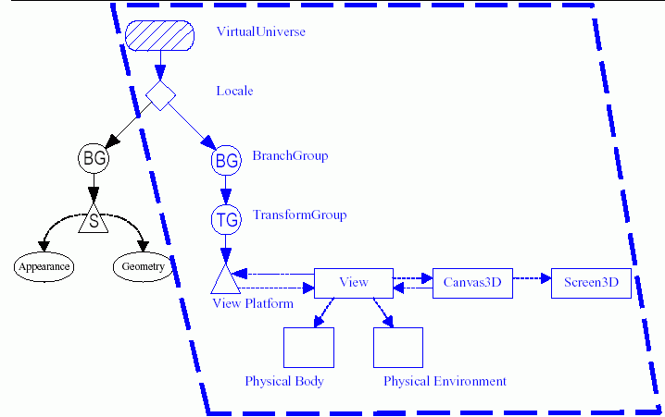
Damit vereinfacht sich das obige allgemeine Schema für die Programmerstellung zu:

1. Erzeugung eines Canvas3D-Objekts
2. Erzeugung eines SimpleUniverse-Objekts, das auf das
vorher erzeugte Canvas3D-Objekt Bezug nimmt
2a. Anpassen des SimpleUniverse-Objekts
3. Konstruktion des content branch
4. Compilieren des content branch
5. Einfügen des content branch in das Locale-Objekt des
SimpleUniverse-Objekts.
Beispielprogramm:
Darstellung eines Würfels mit farbigen Seitenflächen, der um 2 Achsen gedreht wurde, damit 3 seiner Seitenflächen sichtbar sind
(es wird ein ColorCube-Objekt verwendet, das schon als Utility bereitsteht)

import java.applet.Applet;
import java.awt.BorderLayout;
import java.awt.Frame;
import java.awt.event.*;
import com.sun.j3d.utils.applet.MainFrame;
import com.sun.j3d.utils.universe.*;
import com.sun.j3d.utils.geometry.ColorCube;
import javax.media.j3d.*;
import javax.vecmath.*;

public class FarbWuerfel1 extends Applet
{

public FarbWuerfel1()
{
setLayout(new BorderLayout());
Canvas3D canvas3D = new Canvas3D(null);
add("Center", canvas3D);
BranchGroup szene = macheSzenengraph();
szene.compile();
// Verwendung der Utility-Klasse
// SimpleUniverse:
SimpleUniverse universum =
new SimpleUniverse(canvas3D);
universum.getViewingPlatform(
).setNominalViewingTransform();
universum.addBranchGraph(szene);
} // end Konstruktor

public BranchGroup macheSzenengraph()
{
BranchGroup objWurzel = new BranchGroup();

// Transformation,
// Komposition von 2 Rotationen:
Transform3D drehung = new Transform3D();
Transform3D drehung2 = new Transform3D();
drehung.rotX(Math.PI / 4.0d);
drehung2.rotY(Math.PI / 5.0d);
drehung.mul(drehung2);
TransformGroup objDreh =
new TransformGroup(drehung);

objDreh.addChild(new ColorCube(0.4));
objWurzel.addChild(objDreh);
return objWurzel;
} // end macheSzenengraph-Methode

public static void main(String[] args)
{
Frame frame = new MainFrame(new FarbWuerfel1(),
256, 256);
}
} // end class FarbWuerfel1

man beachte:
- als einziges zusätzliches import neben den oben schon angegebenen wird hier com.sun.j3d.utils.geometry.
ColorCube gebraucht
- die Funktion main wird gebraucht, um das Programm als Anwendung laufen zu lassen (die Klasse Applet stellt die Fensterverwaltung bereit)
- im Konstruktor von FarbWuerfel1 wird das oben angegebene vereinfachte Schema der Szenenerstellung abgearbeitet – dieser Teil kann für viele andere Beispiele übernommen werden
- die Konstruktion des content branch ist in die Methode macheSzenengraph ausgelagert
- es gibt Transform3D-Objekte, die keine Knoten sind, sondern nur zu deren Spezifikation (nämlich von TransformGroup-Knoten) benötigt werden
- diese entsprechen geometrischen (affinen) Transformationen und verfügen über eine Methode mul zur Komposition (hier für die Nacheinanderanwendung der beiden Rotationen)
- addChild ist die Methode von Group-Knoten, um Kindknoten anzufügen
- am Schluss wird die Wurzel des zusammenhängenden content branch an den Konstruktor zurückgegeben und wird dort mit addBranchGraph eingebaut.

Das Ergebnis sollte etwa so aussehen (Fensterlayout möglicherweise betriebssystemabhängig):

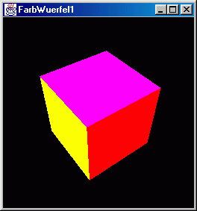

dem Beispiel zugrundeliegender Szenengraph:
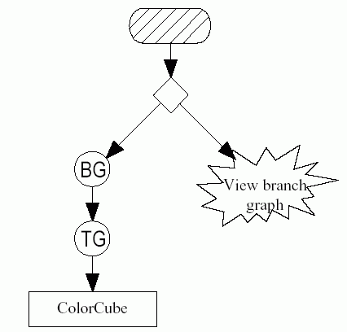

Capabilities

Im Vergleich zu VRML ist Java 3D besser abgesichert:
Visuelle Objekte können zur Laufzeit nur verändert werden (z.B. in Animationen), wenn vorher entsprechende "Capabilities" gesetzt wurden.
Jedes SceneGraphObject hat eine Liste von capability bits.

Direkter Zugriff auf diese Tabelle (wird seltener gebraucht):

Methoden von SceneGraphObject:
void clearCapability(int bit)
löscht das spezifizierte capability bit
boolean getCapability(int bit)
stellt das spezifizierte bit zur Verfügung
void setCapability(int bit)
setzt das spezifizierte bit

intuitiverer Zugriff:
<Instanz-Name>.setCapability
(<Klassenname>.<capability-Name>)

dabei ist <capability-Name> einer der für die jeweilige Klasse vordefinierten capability-Namen (in Großbuchstaben).

Capabilities von Group:

ALLOW_CHILDREN_EXTEND
erlaubt das Anfügen neuer Kindknoten
ALLOW_CHILDREN_READ
ALLOW_CHILDREN_WRITE
erlaubt die Änderung der Referenzen auf die Kind-
knoten (Überschreiben)

Capabilities von TransformGroup: zusätzlich

ALLOW_TRANSFORM_READ
ALLOW_TRANSFORM_WRITE

Beispiel:
TransformGroup drehobjekt =
new TransformGroup();
drehobjekt.setCapability
(TransformGroup.ALLOW_TRANSFORM_WRITE);

generiert neue TransformGroup-Instanz und gibt die Möglichkeit, in Animationen ihre Parameter zu überschreiben.

Shape3D-Objekte entsprechen den Shape-Knoten in VRML.
Ihre Capabilities:
ALLOW_GEOMETRY_READ
ALLOW_GEOMETRY_WRITE
ALLOW_APPEARANCE_READ
ALLOW_APPEARANCE_WRITE
ALLOW_COLLISION_BOUNDS_READ
ALLOW_COLLISION_BOUNDS_WRITE

Definition sichtbarer Objekte mit Shape3D

Wie in VRML werden Geometrie und Erscheinungsbild durch Geometry- und Appearance-Knoten, auf die referenziert wird, näher spezifiziert.

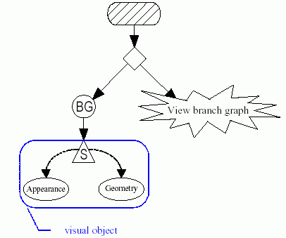
Mögliche Aufrufe des Shape3D-Konstruktors:

Shape3D()
Shape3D(Geometry geometrieknoten)
Shape3D(Geometry geometrieknoten,
Appearance appknoten)

Methoden zum Hinzufügen von entsprechenden Knoten, wenn der Shape3D-Knoten schon vorhanden ist:

void setGeometry(Geometry geometrieknoten)
void setAppearance(Appearance appknoten)

sowie entsprechende get-Methoden (analog).

Geometry und Appearance sind Subklassen von NodeComponent:

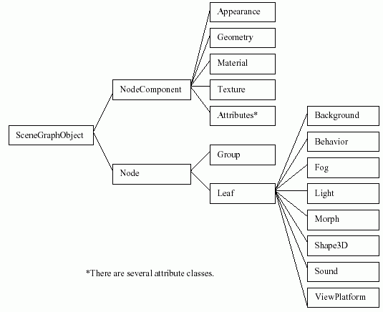

Ausschnitt aus der Klassenhierarchie von Java 3D

Bei Verwendung "vordefinierter" Möglichkeiten gibt es drei Varianten der Geometrie-Spezifikation in Java 3D:

- Verwendung von Geometrie-Primitiven
- Verwendung von boundary-representation-Objekten (analog zu IndexedLineSet etc. in VRML)
- Verwendung eines geometry loader zum Laden von Objekten aus anderer Software / anderen Spezifikationssprachen

Verfügbare Loader:

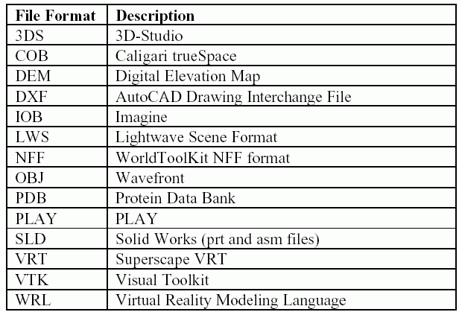

Verwendung geometrischer Primitive:

Wie in VRML gibt es Box, Cone, Cylinder und Sphere.
Die Parameter unterscheiden sich etwas.
Box, Cone und Cylinder setzen sich (intern) aus mehr als einem Shape3D-Objekt zusammen.

Package: com.sun.j3d.utils.geometry
Einordnung in die Klassenhierarchie:

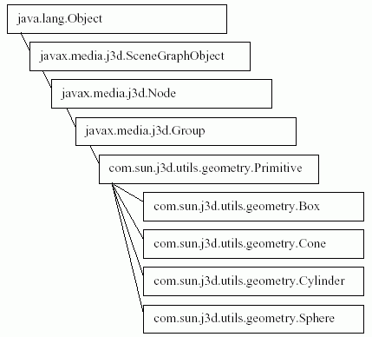

Box:
Default-Seitenlänge 2, Positionierung mit dem Mittelpunkt im Zentrum des Koordinatensystems.
Konstruktor-Aufrufe:
Box()
Box(float xdim, float ydim, float zdim, Appearance app)

Cone:
Default-Radius 1, Höhe 2, Zentrum im Mittelpunkt der bounding box, Zentralachse = y-Achse.
Konstruktor-Aufrufe:
Cone()
Cone(float radius, float hoehe)

Cylinder:
Defaults wie für Cone. Konstruktor-Aufrufe:
Cylinder()
Cylinder(float radius, float height, Appearance app)
Sphere:
Default-Radius 1, Mittelpunkt im Zentrum des Koordinatensystems.
Konstruktor-Aufrufe:
Sphere()
Sphere(float radius)
Sphere(float radius, Appearance app)

Verknüpfung mit einem Appearance-Knoten bei schon instanziiertem Objekt (für Box, Cone, Cylinder und Sphere):

Methode
void setAppearance(Appearance app)

Zugriff auf die Einzelkomponenten (Seitenflächen) dieser "Primitiv-Objekte":

Methode
Shape3D getShape(int id)

id ist ein Index, der festlegt, welche Einzelkomponente ausgewählt wird.

Verknüpfung von Appearance mit nur einer Einzelkomponente:

void setAppearance(int id, Appearance app)

Beispiel-Programm:
Erzeugung einer Jojo-Figur aus 2 Kegeln

Zugehöriger Szenengraph:

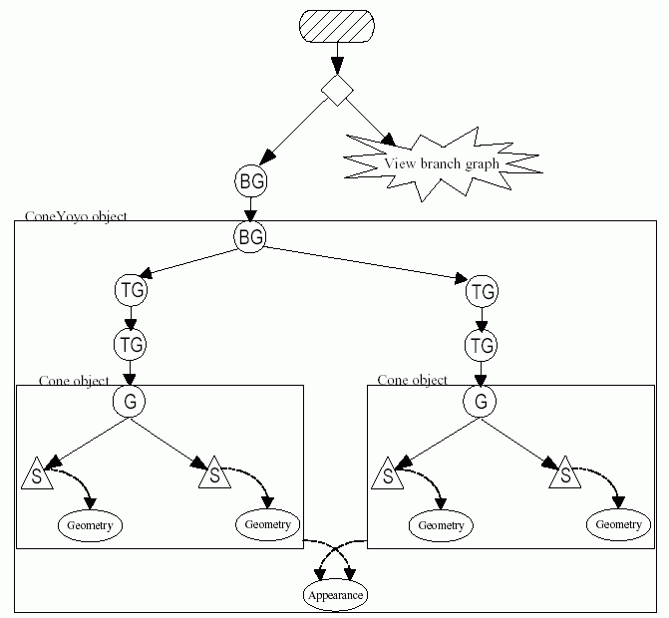

Die Strukturen innerhalb der inneren Rechtecke (Cone object) werden im Programm nicht explizit konstruiert.
Die Struktur innerhalb des äußeren Rechtecks wird im Beispielprogramm durch "kegelJojo" referenziert (man könnte hierfür eine neue Klasse definieren, das ist im Beispielprogramm nicht geschehen):

import java.applet.Applet;
import java.awt.BorderLayout;
import java.awt.Frame;
import java.awt.event.*;
import com.sun.j3d.utils.applet.MainFrame;
import com.sun.j3d.utils.universe.*;
import com.sun.j3d.utils.geometry.Cone;
import javax.media.j3d.*;
import javax.vecmath.*;

public class Jojo1 extends Applet
{
public Jojo1()
{
setLayout(new BorderLayout());
Canvas3D canvas3D = new Canvas3D(null);
add("Center", canvas3D);
BranchGroup szene = macheSzenengraph();
szene.compile();
SimpleUniverse univ = new
SimpleUniverse(canvas3D);
univ.getViewingPlatform(
).setNominalViewingTransform();
univ.addBranchGraph(szene);
} // end Konstruktor

public BranchGroup macheSzenengraph()
{
BranchGroup objWurzel = new BranchGroup();
BranchGroup jojo = kegelJojo();
objWurzel.addChild(jojo);
return objWurzel;
} // end macheSzenengraph-Methode

public BranchGroup kegelJojo()
{
BranchGroup jojoBG = new BranchGroup();
Transform3D dreh = new Transform3D();
Transform3D verschieb = new Transform3D();
Appearance jojoApp = new Appearance();

dreh.rotZ(Math.PI/2.0d);
TransformGroup jojoD1 = new
TransformGroup(dreh);

verschieb.set(new Vector3f(0.1f, 0f, 0f));
TransformGroup jojoV1 = new
TransformGroup(verschieb);

Cone kegel1 = new Cone(0.6f, 0.2f);
kegel1.setAppearance(jojoApp);

jojoBG.addChild(jojoV1);
jojoV1.addChild(jojoD1);
jojoD1.addChild(kegel1);

dreh.rotZ(-Math.PI/2.0d);
TransformGroup jojoD2 = new
TransformGroup(dreh);

verschieb.set(new Vector3f(-0.1f, 0f, 0f));
TransformGroup jojoV2 = new
TransformGroup(verschieb);

Cone kegel2 = new Cone(0.6f, 0.2f);
kegel2.setAppearance(jojoApp);

jojoBG.addChild(jojoV2);
jojoV2.addChild(jojoD2);
jojoD2.addChild(kegel2);

jojoBG.compile();
return jojoBG;
} // end kegelJojo

public static void main(String[] args)
{
Frame frame = new
MainFrame(new Jojo1(), 500, 400);
// x=500, y=400: Fenster-Ausmasse (Pixel)
}
} // end class Jojo1

Ergebnis:

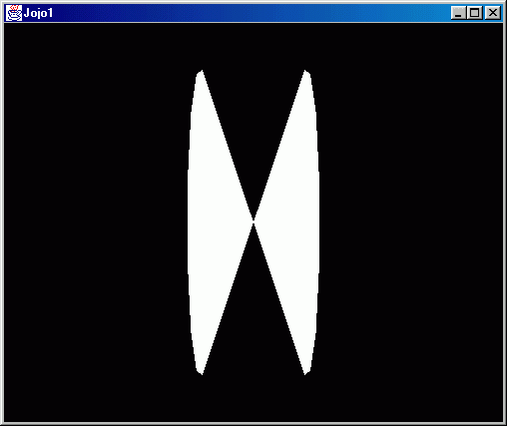

komplexes Beispiel:
Modell der Stadt Görlitz zwischen 1575 und 1650
(basierend auf Kupferstichen)
Autor: Dr. Erwin Roth (Cottbus)

- zur Vereinfachung (Speicherplatz) wurden nur die Grundkörper (Box, Cylinder, Cone) verwendet
- Grundfläche 700 m × 600 m
- ca. 60 Texturen
- LOC: ca. 9500
- Kompilations- und Ladezeit im Sekundenbereich

